BASIC TIMER

配置基本定时器是最简单的，因为它就涉及三方面的内容--------定时、中断、DMA。

配置定时功能只需要配置预分配寄存器（默认为0，就不需要配置了），自动重载寄存器，这是CNT计数的阈值，然后通过CTL0使能就好了。

软件事件产生------软件直接产生一个更新事件

配置中断、DMA时，需要打开对应的使能寄存器。

此时当定时器更新事件时，会发送请求信号到DMA_MUX以及产生一个中断请求。

GENERAL TIMER

选择时钟源 ----从模式配置寄存器

SMC[2:0]:0，4，5，6选择内部时钟 1，2，3，7其他时钟源

SMC1------ETI源

TIMERx_PSC 预分配

输入捕获原理----由外部输入信号源，即待检测信号。定时器使能后开始计数，当信号源被检测到触发沿（自行配置上升还是下降），产生中断并且置位，此时有个数在捕获寄存器里面，等待下一此中断，又会有个数，计算信号源的频率等特性就是依据这些数。通道的配置：配置通道寄存器0，2。[CH0NP，CH0P]作为捕获信号极性的选择。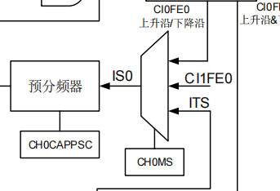CH0MS的选择，通道使能。

定时器本身配置：极性，分频系数，计数方向，自动重载值。

输出比较原理----定义一个比较值寄存器，计数器是自动累加的，每次和这个比较值来输出相应的高低电平，至于是高还是低，是通过设置通道控制寄存器来决定的。计数值和比较值相等时会触发中断。

寄存器配置：